**Руководство пользователя**

**Гребной тренажер SKYLINE AIR DH-8619**



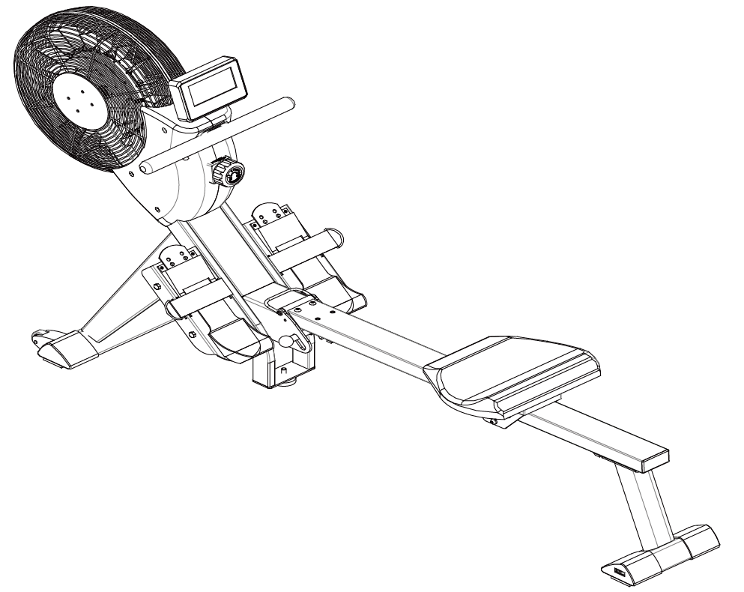

***HOUSEFIT – гарантия здоровья!***

**Вступление**

Мы благодарим вас за выбор продукции HOUSEFIT. Этот тренажер поможет вам правильно тренироваться и улучшать вашу физическую форму в домашней обстановке.

Пожалуйста, внимательно прочитайте данное руководство по эксплуатации до начала сборки и использования тренажера.

**Правила техники безопасности**

Этот тренажер сконструирован таким образом, чтобы обеспечивать полную безопасность во время тренировки. Однако важно, чтобы вы придерживались техники безопасности. Мы не несем ответственность за несчастные случаи, которые произошли из-за пренебрежения ими. Необходимо прочесть инструкцию перед сборкой или началом тренировки. В частности, соблюдайте приведенные ниже правила:

1. Проконсультируйтесь с вашим врачом, перед тем как начинать тренироваться на этом тренажере. Если вы хотите тренироваться регулярно и интенсивно, рекомендуется получить согласие врача. Особенно это касается лиц, имеющих проблемы со здоровьем.
2. Мы рекомендуем лицам с ограниченными возможностями использовать тренажер только в присутствии квалифицированного специалиста.
3. Используя тренажер, всегда одевайте специальную одежду и обувь для занятий спортом. Не надевайте свободную одежду, которая может зацепиться за движущиеся детали тренажера.
4. Если во время тренировки вы почувствуете головокружение, тошноту, боль в суставах и мышцах – немедленно прекратите тренировку и проконсультируйтесь у врача.
5. Не допускайте детей и животных к тренажеру. Не оставляйте детей у тренажера без присмотра взрослых.
6. Только один человек может заниматься на тренажере.
7. Пожалуйста, перед использованием тренажера убедитесь, что все винты и гайки надежно закреплены.   
   Обратите внимание: винты и гайки могут разболтаться со временем, и поэтому мы советовали бы вам проверять тренажер перед тренировкой, это для вашей же безопасности.
8. Не используйте тренажер если он поврежден или неисправен.
9. Всегда размещайте тренажер на ровной, чистой и твердой поверхности. Не устанавливайте тренажер вне помещения или рядом с водой. Убедитесь, что вблизи тренажера нет острых предметов. Если необходимо, положите защитный мат (не включается в доставку), чтобы защитить пол под тренажером, а также рекомендуется иметь не менее 0,5 м. свободного места вокруг тренажера для вашей безопасности.
10. Держите руки далеко от движущихся частей. Не оставляйте какие-либо материалы в отверстиях тренажера.
11. Используйте тренажер строго по назначению. Не используйте каких-либо комплектующих или приложений, не рекомендованных производителем.
12. **Максимальный вес пользователя 136кг.**

**Список запасных частей**

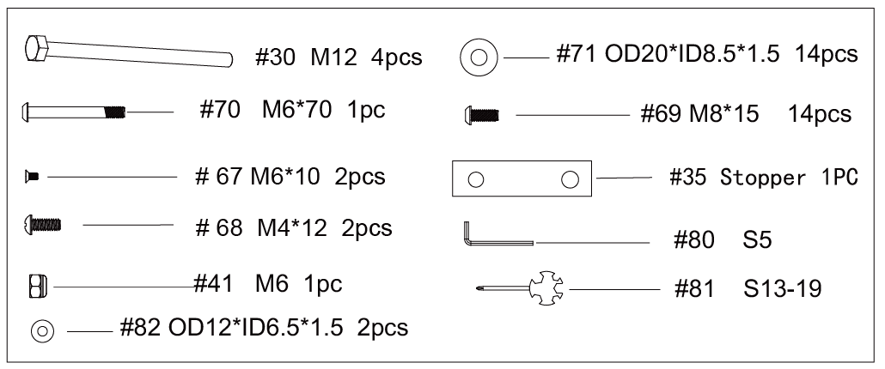

**Сборочный чертеж и список комплектующих**

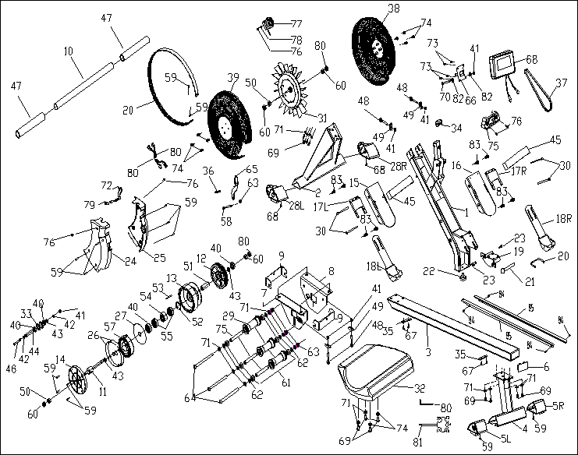

|  |  |  |  |  |  |  |  |  |
| --- | --- | --- | --- | --- | --- | --- | --- | --- |
| № | **Наименование** | **Спецификация** | **Кол-во** |  | **№** | **Наименование** | **Спецификация** | **Кол-во** |
| 1 | Основная рама |  | 1 |  | 43 | Волновая шайба | d10*Φ15*0.3 | 2 |
| 2 | Передний стабилизатор |  | 1 |  | 44 | Кожух колеса | Ø10*Ø6.2*40 | 1 |
| 3 | Кронштейн сиденья |  | 1 |  | 45 | Ремни для педалей |  | 2 |
| 4 | Задний стабилизатор |  | 1 |  | 46 | болты с шестигранной головкой | M6*55*15*S10 | 1 |
| 5 | заглушка задней трубки | 2pcs=1set | 2 |  | 47 | Форма сцепления |  | 2 |
| 6 | Заглушка кронштейна сиденья |  | 1 |  | 48 | Рычаг регулировки 1 |  | 4 |
| 7 | Коннектер для сиденья правой пластины |  | 1 |  | 49 | U образная цепь | 30*10*T1.5 | 4 |
| 8 | Опорная пластина правого сиденья |  | 1 |  | 50 | Шестигранные гайки | M10*1.0 | 4 |
| 9 | U-образная перегородка |  | 2 |  | 51 | Втулка подшипника одностороннего действия | ф17*44 | 1 |
| 10 | Поручень |  | 1 |  | 52 | Шайба | d36 | 1 |
| 11 | соединитель для ленты и оси колеса | Φ22*130 | 1 |  | 53 | Фиксированный вал лямки | Φ5*43 | 1 |
| 12 | ременной шкив | Φ26*104 | 1 |  | 54 | Односторонний подшипник | ф35*d17*16 | 1 |
| 13 | Узел ленточного колеса | Φ35*110 | 1 |  | 55 | Подшипник | 16003-2RS Φ35*Φ10*11 | 2 |
| 14 | Крышка спиральной пружины | Φ PA66+20％纤 | 1 |  | 56 | Подшипник | 6300-2RS Φ35*Φ10*11 | 1 |
| 15 | Фиксированная ножная педаль |  | 1 |  | 57 | Спиральная пружина | t0.5*22*5080 | 1 |  |
| 16 | Фиксированная ножная педаль 1 |  | 1 |  | 58 | Винт с внутренним шестигранником | M8*40*15*S5 | 1 |
| 17 | Соединитель педали |  | 2 |  | 59 | Саморезы с полукруглой головкой и крестообразным шлицем | ST4.2*16*Φ8 | 12 |
| 18 | Педали |  | 2 |  | 60 | Гайка фланца шестигранная | M12*1.0 | 4 |
| 19 | Вращающийся соединитель |  | 1 |  | 61 | Подшипник | 6008-2Z | 6 |
| 20 | Ручка тяги |  | 1 |  | 62 | Роликовая распорка | d8*φ15*4 | 6 |
| 21 | Заглушка |  | 1 |  | 63 | Гайка | M8*H7.5*S13 | 4 |
| 22 | Подножка | Φ52*40*M10 | 1 |  | 64 | Болты с шестигранной головкой | M8*125*15 *S14 | 3 |
| 23 | винт с внутренним шестигранником |  | 2 |  | 65 | Магнитная пластина |  | 1 |
| 24 | Левый защитный кожух |  | 1 |  | 66 | Фиксированная деталь электронных часов |  | 1 |
| 25 | Правый защитный кожух |  | 1 |  | 67 | Винт с потайной головкой Phillips | M6*10 | 4 |
| 26 | Наружный кожух колеса | Φ89*Φ16.5*0.5 | 1 |  | 68 | Консоль |  | 1 |
| 27 | Доска ленточного колеса | Φ111*Φ16*0.5 | 1 |  | 69 | Винты с шестигранной головкой под ключ | M8*15*S5 | 18 |
| 28 | заглушка передней трубки | 2pcs=1set | 2 |  | 70 | Болт с полукруглой головкой и внутренним шестигранником | M6*70 | 1 |
| 29 | Роликовое колесо |  | 3 |  | 71 | Плоская прокладка | ф16*ф8.5*1.5 | 26 |
| 30 | Болты с шестигранной головкой | M12*155*25 *S19 | 4 |  | 72 | Датчик с полосой |  | 2 |
| 31 | Лопасть |  | 1 |  | 73 | Винт с круглой головкой Phillips | M5*12 | 4 |
| 32 | Сиденье |  | 1 |  | 74 | Винт с внутренним шестигранником | M6*35*15*S5 | 8 |
| 33 | колесо для ленточного ремня | 115*110*34.5 | 1 |  | 75 | Подушка крепления подлокотника | 104*50*18 | 1 |
| 34 | эллиптическая пробка | 60*30*1.5 | 1 |  | 76 | Винт с круглой головкой Phillips | M5*12 | 4 |
| 35 | Резиновая прокладка |  | 2 |  | 77 | Sixteen fine-tuning |  | 1 |
| 36 | Пружина |  | 1 |  | 78 | washer | D6*Φ12*1.5 | 1 |
| 37 | Ремень |  | 1 |  | 79 | Сенсор сиденья |  | 1 |
| 38 | Правый кожух сеткой |  | 1 |  | 80 | шестигранный ключ | S5 | 1 |
| 39 | Левый кожух сеткой |  | 1 |  | 81 | Гаечный ключ с открытым зевом | S10-S19 | 1 |
| 40 | Подшипник | 6000 | 3 |  | 82 | Шайба | d6.5*Φ12*1.5 | 2 |
| 41 | Гайка | M6*H6*S10 | 5 |  | 83 | Винт с плоской головкой и крестообразным шлицем | M4*15 | 10 |
| 42 | Стопорный вал | D10 | 2 |  | 84 | Ремень |  | 1 |

**ИНСТРУКЦИЯ ПО СБОРКЕ**

**Шаг 1**

Переверните кронштейн сиденья (# 3) и сиденье (# 32), как показано на рисунке. Используйте 2 винта M6 * 10 (# 67), чтобы зафиксировать 1шт. (# 35) на кронштейне сиденья (# 3). Затем соедините задний стабилизатор (# 4) с кронштейном сиденья (# 3), используя 4 гайки M8 * 15 (# 69) и 4 плоских прокладки (# 71).

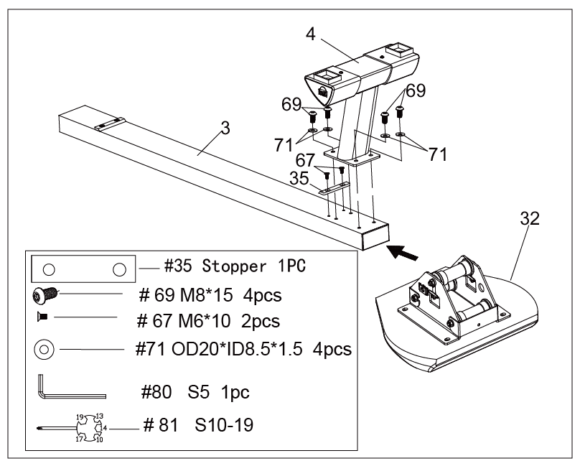

**Шаг 2**

Соедините передний стабилизатор (# 2) с основной рамой (# 1), используя 4 винта M8 * 15 (# 69) и 4 плоских прокладки (# 71), и зафиксируйте их с помощью шестигранного ключа S5 (# 80).

**Примечание**. Посередине рамы находится упаковка из пенополистирола. При сборке передний ролик обращен вниз. После затяжки винтов встаньте и снимите пенополистирол.

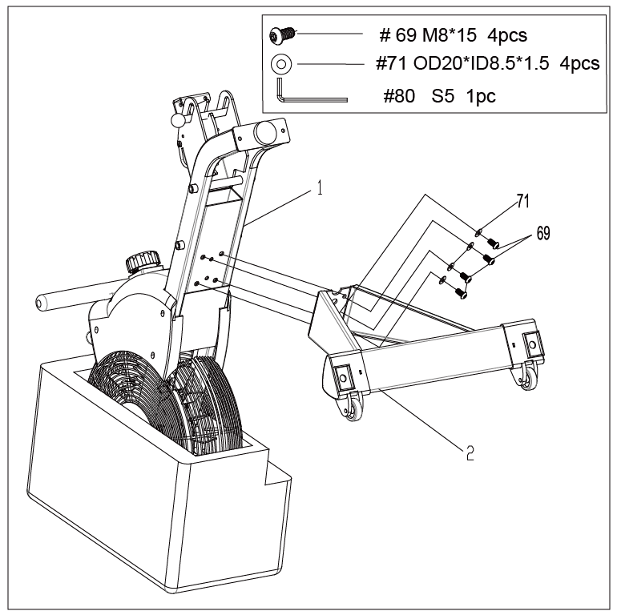

**Шаг 3**

Используйте шестигранную гайку с фланцем M12 (# 30), и гаечный ключ (№81), чтобы прикрепить педали к основной раме изделия.

Обратите внимание, правая и левая педали отличаются. 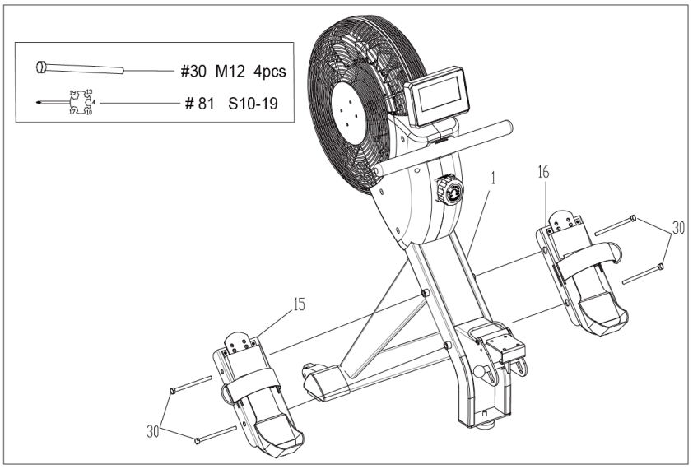

**Шаг 4**

Сначала подключите две клеммы проводов, затем подключите консоль (№68) к основной раме (№1). Вставьте винт M6 * 70 (# 70) и шайбу OD12 * ID6,5 * 1,5 (# 82) в отверстие, вверните гайку (№41) в винт (№70). Используйте шестигранный ключ S5 (# 80) и гаечный ключ с открытым зевом S10-19 (# 81) для фиксации.

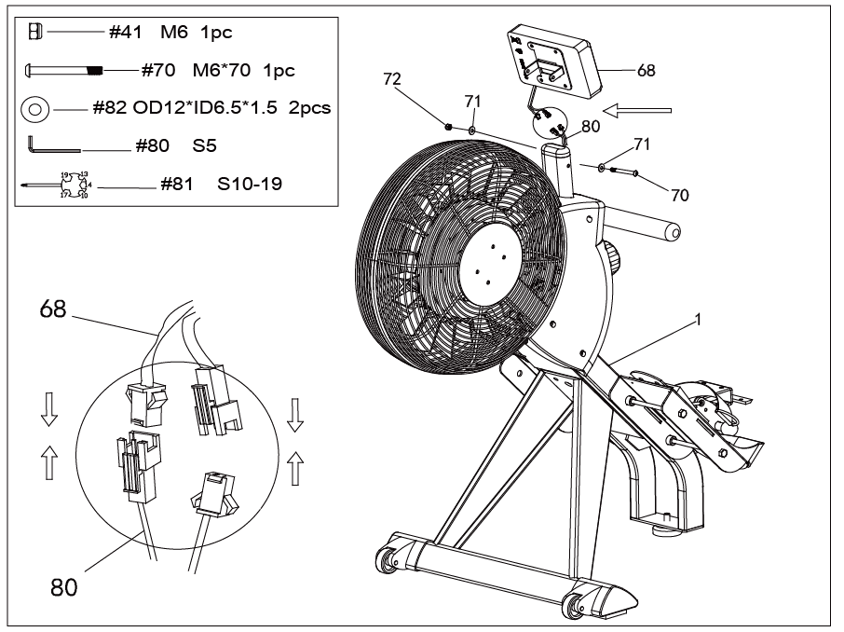

**Шаг 5**

Сначала вставьте кронштейн сиденья (№3) в основную раму (№1), а затем зафиксируйте с помощью 6шт. винтов с шестигранной головкой M8 * 15(№ 69) и 6шт. прокладок OD20 * ID8.5 * 1.5 (№ 71). Затените их ключом S5(# 80).

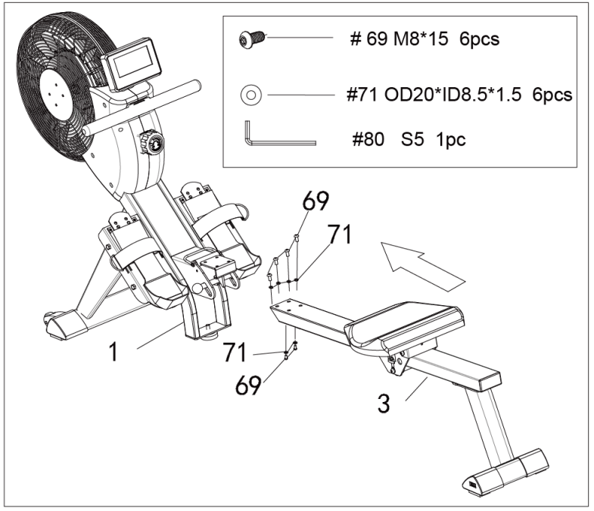

**По окончании сборки, убедитесь, что все винты крепко затянуты!**

**Руководство по настройке тренажера**

**Регулировка баланса:**

Если тренажер не стоит ровно после сборки, отрегулируйте заглушку задней опорной трубы. 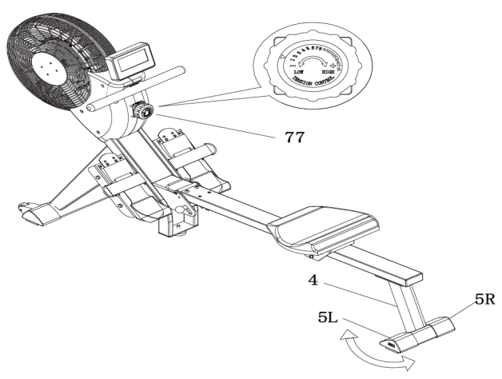

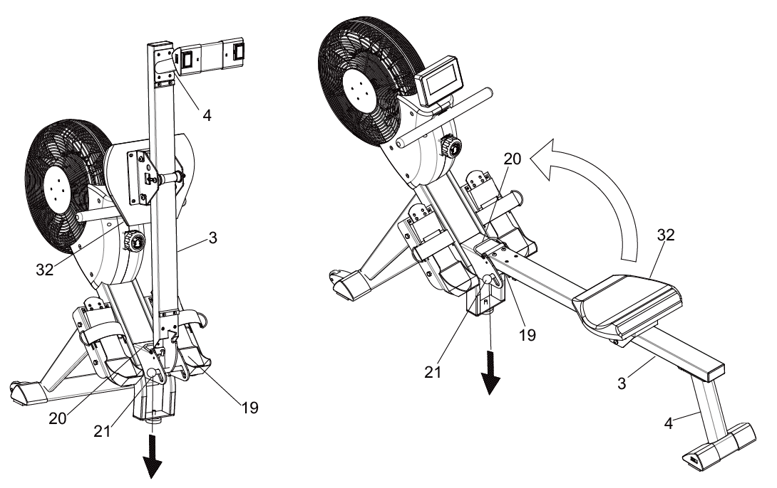

Будьте аккуратны при складывании тренажера, сиденье соскользнет вниз, когда вы поднимите рельсу.

**Хранение тренажера**

**Транспортировка тренажера:**

Будьте аккуратны при транспортировке тренажера. Не зафиксированные детали могут вас травмировать.

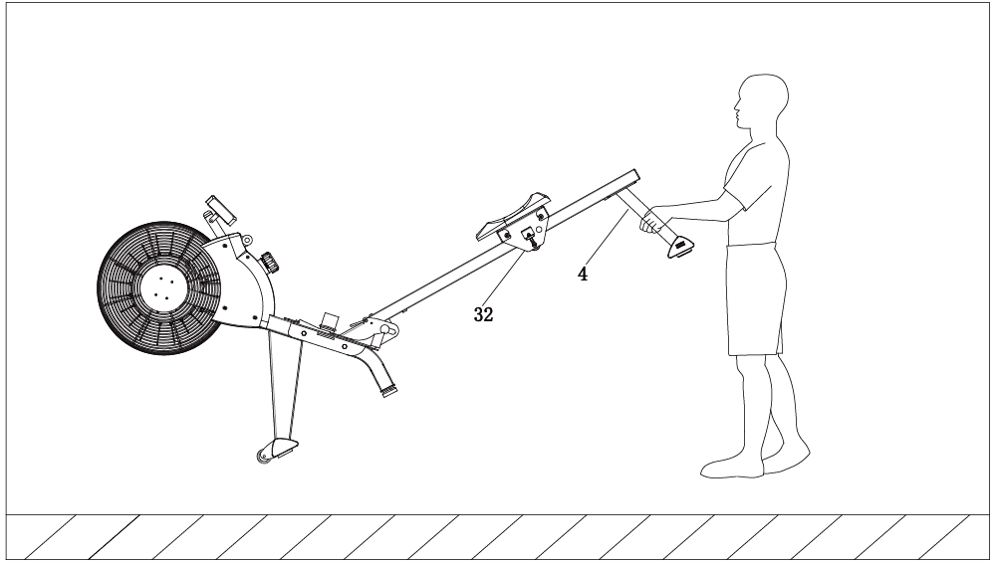

Для транспортировки тренажера поднимите заднюю опорную трубу пока не коснетесь земли колесиком на передней опорной трубе.

Вы можете сложить тренаже, чтобы сэкономить место.

Нажмите на заглушку #21, затем поднимите ручку #20, пока не услышите щелчок заглушки #21

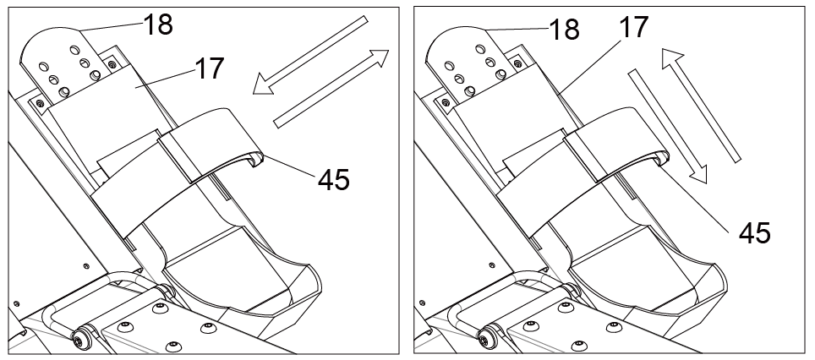

**Регулировка педалей**

1. Ремешок педали регулируется, и может быть отрегулирован для 37 разных размеров ноги пользователя.

2. Положение ступни может быть отрегулировано изменением длины педалей.

**Инструкция к дисплею**

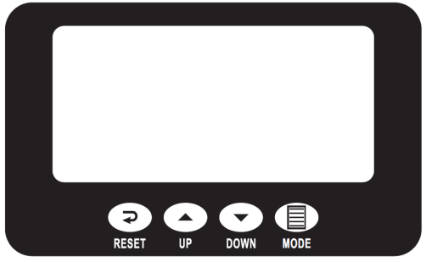

**Функциональные кнопки:**

**Mode –** Нажмите для выбора функции.

**UP** - В настройках нажмите эту кнопку, чтобы увеличить значение для таких показателей как TIME, COUNT, CAL, DIST.

**DOWN –** Внастройках нажмите эту кнопку, чтобы уменьшить значение для таких показателей как TIME, COUNT, CAL, DIST.

**RESET** - Нажмите для сброса счетчика «времени», «расстояния» и «калорий»

**Функции и операции:**

**COUNT** - (1) Подсчитывает количество повторений во время тренировки.

(2) Нажимайте кнопку «MODE», пока не появится значение «Count». Нажмите кнопку «UP/DOWN», чтобы установить счетчик упражнений.

Когда значение SET равно нулю, компьютер остановится примерно через 1 секунду после начала отсчета времени.

**RPM -** Отображает количество повторений в минуту во время тренировки.

**TIME** - (1) Подсчитывает общее время от начала до конца тренировки.

(2) Нажимайте кнопку «MODE», пока не появится «TIME», нажмите кнопку «UP/DOWN», чтобы установить время тренировки.

Когда «SET» равен нулю, компьютер остановится через 1 секунду после начала отсчета времени.

**DIST** - (1) Подсчитывает расстояние от начала до конца тренировки.

(2) Нажимайте кнопку «MODE», пока не появится значение «DIST». Нажмите кнопку «UP/DOWN», чтобы установить дистанцию ​​тренировки.

Когда «SET» равен нулю, компьютер остановится примерно через 1 секунду после начала отсчета времени.

**CALORIES** - (1) Подсчитывает общее количество потраченных калорий от начала до конца тренировки.

(2) Нажимайте кнопку «MODE», пока не появится значение «CAL». Нажмите кнопку «UP / DOWN», чтобы установить калории тренировки.

Когда значение «SET» равно нулю, компьютер остановится примерно через 1 секунду после начала отсчета времени.

**TEMP** -   
(1) Монитор будет отображать текущую температуру в помещении, когда он находится в спящем режиме.

(2) Нажимайте кнопку «MODE», пока не появится значение «TEMP». Нажмите кнопку «UP / DOWN», чтобы установить ℉ / ℃.

**Примечание:**

1. Если дисплей тусклый или не показывает значения, замените батарейки.

2. Монитор автоматически выключится, если в течение 4 минут не будет получен сигнал.

3. Монитор будет автоматически включаться в начале тренировки.

4. Монитор автоматически начнет вычисление, когда вы начнете тренировку и

перестанет считать, когда вы перестанете тренироваться спустя 4 секунды.

|  |  |  |
| --- | --- | --- |
|  | **Упр.** | **0-999** |
| **Пов/мин.** | **0-999** |
| **Время** | **00:00’~99:59’** |
| **Дистанция** | **0.00~999(ML)KM** |
| **Калории** | **0.0~999kCAL** |
| **Тип батареи** | | **2pcs of SIZE –AAA or UM –4** |
| **РАБОЧАЯ ТЕМПЕРАТУРА** | | **0°C ~ +40°C** |
| **ТЕМПЕРАТУРА ХРАНЕНИЯ** | | **-10°C ~ +60°C** |

**ГАРАНТИЯ**

**ГАРАНТИЙНЫЕ УСЛОВИЯ**

Эта гарантия действительна только в соответствии с условиями, изложенными ниже.

Гарантия действительна только для первоначального покупателя. Необходимо продемонстрировать доказательство покупки.

Данный товар предназначен только для домашнего использования. Этот гребной тренажер

не может быть применен для коммерческого или полукоммерческого использования.

В случае обнаружения заводского дефекта в течении 18 месяцев со дня покупки продукции фирмы “HouseFit”, фирма продавец обязуется безвозмездно устранить такой дефект.

**Гарантия недействительна в случаях**:

* Если обращение в ремонтную мастерскую произошло по истечении 18 месяцев со дня продажи.
* Возникновение дефекта из-за неправильного использования продукции, при сверхсильных нагрузках, неофициальных модификациях. (максимальный вес пользователя 136кг)
* Возникновение дефекта при транспортировке или при вмешательстве.
* Неправильной сборки, установки мини компьютера.
* Использования продукции вне помещения, на открытом пространстве, в помещениях с повышенной влажностью и не по назначению.
* Если дефект вызван случайной причиной(механическим воздействием)

**Изделие должно доставляться в ремонтную мастерскую владельцем**.

Гарантийный ремонт должен производиться только в условиях мастерской фирмы-продавца.

